上机实验题二

2.1 给你三个整数 a,b,c，请找出其中第二小的数，并计算 a+b+c 。输 出格式为两行， 第一行一个整数， 表示第二小的数，第二行， 一个整

数，表示三个数之和。 a 、b 、c 的取值均在 int 型允许的范围内。

请测试以下数据：

1、

输入： 1 2 3

输出：

2

6

2、

输入： 1000000001 1000000002 1000000003

输出：

1000000002

3000000006

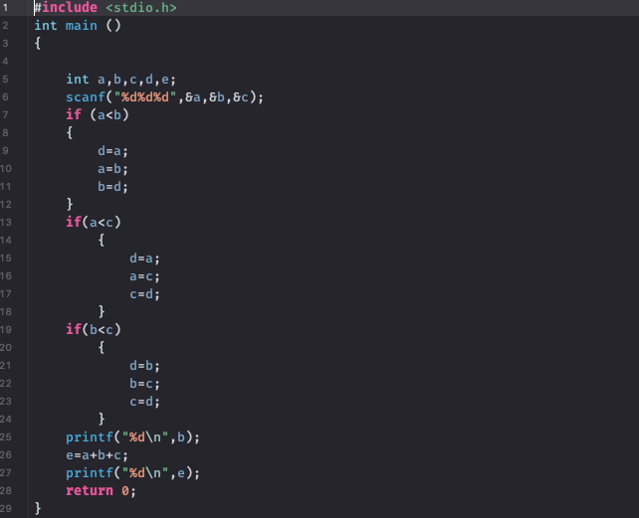

2.2 求解一元二次方程2 +  +  = 0。其中为未知数， 、 、 为整型参数，取值范围为− 10 ≤  ,  ,  ≤ 10且,  ,  ≠ 0。

输入格式为： 一行三个整数，分别表示参数 、  、  。

输出格式为： 若方程无解,输出 no real roots ， 如果有根，输出两个 根， 保留到小数点后 6 位（值小的在前， 值大的在后，空格分开；如

果是重根，输出两个一样的数）。

请测试以下数据：

1、

输入

1 2 3

输出

no real roots

2、

输入

1 5 3

输出

-4.302776 -0.697224

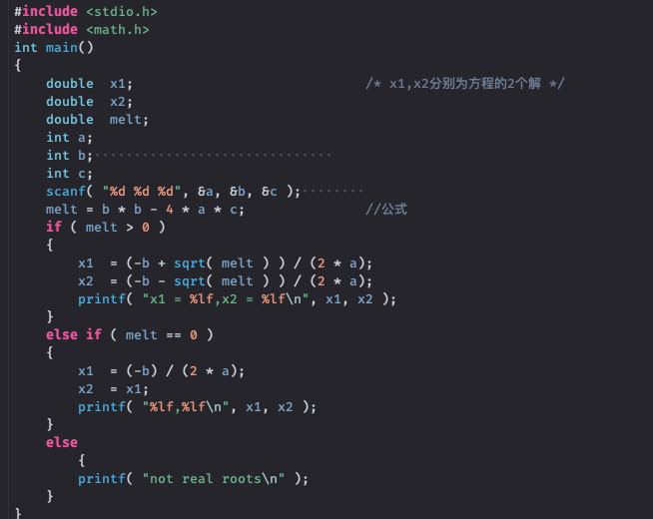

2.3 翻译密码，给出一组由 4 个数字组成的序列，将其转成字符。输 入格式为： 一个由点串起来的 4 个数字序列（每个数字范围介于 [32,126]）。输出格式为： 一个字符串。

请测试以下数据：

1、

输入：

108.111.118.101

输出：

Love

2、

输入：

98.117.97.97

输出：

buaa

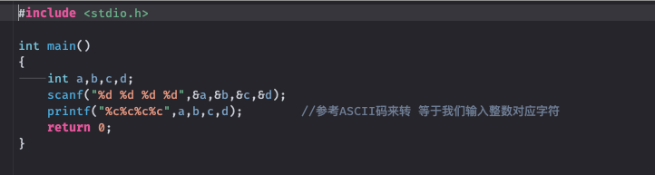

2.4 百分制成绩转绩点。给定一门课的成绩，按如下公式转成绩点：

() = {4 −  (100 − )

0

输入格式为：一个整数，代表。输出格式为：对应的绩点值，保留

小数点后 2 位。

请测试以下数据：

1、

输入：

87

输出：

3.68

2、

输入：

62

输出：

1.29

